**Studi Kasus : Hotel**

# Identifikasi dari studi kasus tersebut entitas apa saja yang terlibat

Hotel memiliki beberapa Entitas di dalamnya. Berikut Entitas yang berada di sebuah Hotel: Pegawai, Pelayan, Fasilitas, Harga, Kamar

# Identifikasi atribut dari entitas tersebut

Entitas didalam Hotel memiliki beberapa atribut didalamnya, berikut penjelasannya:

|  |  |
| --- | --- |
| 1. Atribut Pelayan | : ID Pelayan (PK),check in, check out,pembatalan |
| 2. Atribut Pegawai | : ID Pegawai (PK),kode,nama,Alamat |
| 3. Atribut Kamar | : ID Kamar (PK),Jenis,kamar mandi,kenyamanan,harga |
| 4. Atribut Fasilitas | : Peristirahatan (PK),Restoran,gym,kolam renang |
| 5. Atribut Tamu | : ID Tamu (PK),nama,jumlah,jenis kelamin |

# Identifikasi relasi antar entitas

Para entitas memiliki relasi, antara lain :

|  |  |
| --- | --- |
| 1. Hotel-Kamar (1:M) | : Hotel memiliki banyak kamar |
| 2. Kamar-Tamu (M:M) | : Kamar digunakan/ditinggali oleh tamu |
| 3. Hotel-Pegawai (1:M) | : Hotel memiliki beberapa pegawai |
| 4. Hotel-Fasilitas (1:M) | : Hotel mempunyai sebuah fasilitas yang dapat digunakan oleh tamu |
| 5. Hotel-Pelayan (1:1) | : Hotel memiliki beberapa pelayan tetap |

# Buatlah ERD dari studi kasusmu

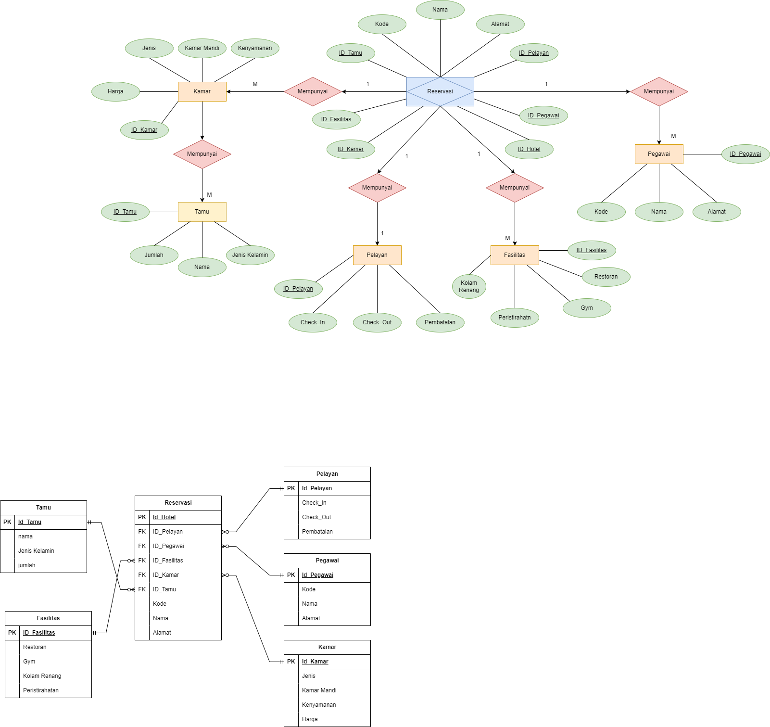

# Identifikasi kardinalitas dari ERD yang kamu buat

|  |  |
| --- | --- |
| 1. Hotel-Kamar (1:M) | : Hotel memiliki banyak kamar |
| 2. Kamar-Tamu (M:M) | : Kamar digunakan/ditinggali oleh tamu |
| 3. Hotel-Pegawai (1:M) | : Hotel memiliki beberapa pegawai |
| 4. Hotel-Fasilitas (1:M) | : Hotel mempunyai sebuah fasilitas yang dapat digunakan oleh tamu |
| 5. Hotel-Pelayan (1:1) | : Hotel memiliki beberapa pelayan tetap |



6. Bentuk Relasi Antar Tabel tentang Hotel:

